Tuần 26 KẾ HOẠCH BÀI DẠY
Môn: Tự nhiên và Xã hội

Bài 16: Cơ quan hô hấp (2 tiết )

I. YÊU CẦU CẦN ĐẠT:
Sau bài học giúp học sinh hình thành các năng lực và phẩm chất sau đây:
1.Năng lực đặc thù:
- Chỉ và nói được tên các bộ phận chính của cơ quan hô hấp trên sơ đồ.
- Nêu được chức năng từng bộ phận chính của cơ quan hô hấp.
2. Năng lực chung : Hình thành và phát triển các năng lực cho HS
- Năng lực giao tiếp, hợp tác: Trao đổi, thảo luận để thực hiện các nhiệm vụ học tập.
- Năng lực giải quyết vấn đề và sáng tạo: Sử dụng các kiến thức đã học ứng dụng vào thực tế, tìm tòi, phát hiện giải quyết các nhiệm vụ trong cuộc sống.
3. Phẩm chất
- Biết cách bảo vệ cơ quan hô hấp.
II. ĐỒ DÙNG DẠY HỌC:
1. Phương pháp và kĩ thuật dạy học
- Phương pháp: Vấn đáp, động não, trực quan, hoạt động nhóm, đóng vai, giải quyết vấn đề, lắng nghe tích cực.
- Kĩ thuật: đặt câu hỏi, chia nhóm.
2. Phương tiện và công cụ dạy học
- Giáo viên
+Tranh ảnh phóng to hoặc tranh trên máy.
+ Sách giáo khoa Tự nhiên xã hội.
- Học sinh
+ Sách giáo khoa Tự nhiên xã hội.
+ Tranh ảnh, tư liệu sưu tầm liên quan đến bài học (nếu có) và dụng cụ học tập theo yêu cầu của GV.
III. CÁC HOẠT ĐỘNG DẠY HỌC CHỦ YẾU
Hoạt động của Giáo viên | Hoạt động của Học sinh
1. Hoạt động Mở đầu : Khởi động  1.1.Ổn định : KT bài cũ  1.2. Dạy bài mới:  a. Mục tiêu: Tạo tâm thế hứng thú cho học sinh và từng bước làm quen bài học.  Giới thiệu bài: Bài 16: Cơ quan hô hấp ( tiết 2)  2. Hoạt động Hình thành kiến thức mới: Khám phá:  Hoạt động 4: Thực hành làm mô hình cơ quan hô hấp  a. Mục tiêu: Củng cố các kiến thức về các bộ phận chính và chức năng của cơ quan hô hấp.  b. Cách tiến hành:  Bước 1: Làm việc cả lớp  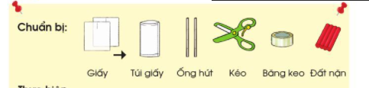  - GV yêu cầu lần lượt đại diện HS các nhóm giới thiệu những dụng cụ, đồ dùng các em đà chuẩn bị để làm mô hình cơ quan hô hấp với cả lớp.  - GV làm mẫu mô hình cơ quan hô hấp cho HS cả lớp quan sát.  Thư giãn  3. Hoạt động Luyện tập , thực hành  Bước 2: Làm việc theo nhóm  - GV yêu cầu HS thực hành làm mô hình cơ quan hô hấp theo hướng dẫn của GV và SGK.  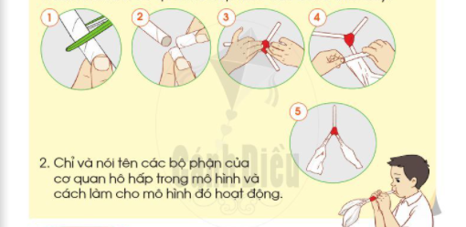  - GV hỗ trợ các nhóm, đặc biệt ở khâu tạo thành khí quản và hai phế quản.  4. Hoạt động Vận dụng, trải nghiệm  Bước 3: Làm việc cả lớp  - GV mời các nhóm giới thiệu mô hình cơ quan hô hấp, chỉ và nói tên các bộ phận của cơ quan hô hấp trên mô hình và cách làm cho mô hình cơ quan hô hấp hoạt động với cả lớp.  - GV tổ chức cho HS nhận xét và góp ý lẫn nhau. GV tuyên dương các nhóm thực hành tốt.  - GV cho HS đọc mục “Em có biết?” trang 95 SGK và nhắc lại phần kiến thức cốt lõi của bài.  * Hoạt động nối tiếp ( Củng cố, dặn dò )  - GV dặn HS về nhà xem trước bài Bảo vệ cơ quan hô hấp ( tiết 1) | -HS trả lời câu hỏi GV đặt ra  - HSCHT trả lời: Những dụng cụ, đồ dùng các em đà chuẩn bị để làm mô hình cơ quan hô hấp với cả lớp: giấy, túi giấy, ống hút, kéo, băng keo, đất nặn.  - HS chú ý quan sát.  - HS thực hành làm mô hình theo nhóm.  - HSHTT trình bày, giới thiệu.  -HS đọc

IV. ĐIỀU CHỈNH SAU BÀI DẠY:…………………………………………………………
...................................................................................................................................................

Tuần 26 KẾ HOẠCH BÀI DẠY
Môn: Tự nhiên và Xã hội

Bài 17: Bảo vệ cơ quan hô hấp (3 tiết )

I. YÊU CẦU CẦN ĐẠT:
Sau bài học giúp học sinh hình thành các năng lực và phẩm chất sau đây:
1.Năng lực đặc thù:
- Nêu được sự cần thiết của việc hít vào, thở ra đúng cách và tránh xa nơi có khói bụi.
- Xác định được những việc nên và không nên làm để bảo vệ cơ quan hô hấp.
2. Năng lực chung : Hình thành và phát triển các năng lực cho HS
- Năng lực giao tiếp, hợp tác: Trao đổi, thảo luận để thực hiện các nhiệm vụ học tập.
- Năng lực giải quyết vấn đề và sáng tạo: Sử dụng các kiến thức đã học ứng dụng vào thực tế, tìm tòi, phát hiện giải quyết các nhiệm vụ trong cuộc sống.
3. Phẩm chất
- Thực hiện được việc hít vào, thở ra đúng cách và tránh xa nơi có khói bụi để bảo vệ cơ quan hô hấp.
II. ĐỒ DÙNG DẠY HỌC:
1. Phương pháp và kĩ thuật dạy học
- Phương pháp: Vấn đáp, động não, trực quan, hoạt động nhóm, đóng vai, giải quyết vấn đề, lắng nghe tích cực.
- Kĩ thuật: đặt câu hỏi, chia nhóm.
2. Phương tiện và công cụ dạy học
- Giáo viên
+Tranh ảnh phóng to hoặc tranh trên máy.
+ Sách giáo khoa Tự nhiên xã hội.
- Học sinh
+ Sách giáo khoa Tự nhiên xã hội.
+ Tranh ảnh, tư liệu sưu tầm liên quan đến bài học (nếu có) và dụng cụ học tập theo yêu cầu của GV.
III. CÁC HOẠT ĐỘNG DẠY HỌC CHỦ YẾU
Hoạt động của Giáo viên | Hoạt động của Học sinh
1. Hoạt động Mở đầu : Khởi động  1.1.Ổn định : KT bài cũ  1.2. Dạy bài mới:  a. Mục tiêu: Tạo tâm thế hứng thú cho học sinh và từng bước làm quen bài học.  b. Cách thức tiến hành:  - GV hướng dẫn HS thực hành theo nhóm: Nhóm trưởng điều khiển các bạn thực hiện theo yêu cầu của con ong:  + Sử dụng gương soi để quan sát phía trong mũi của mình và trả lời câu hỏi: “Bạn nhìn thấy gì trong lông mũi?”  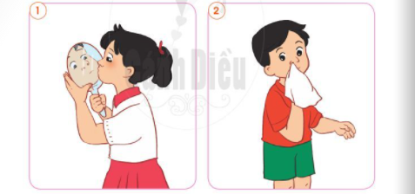  + Đại diện một số nhóm trình bày kết quả thu được của nhóm mình.  - GV yêu cầu HS đọc mục Em có biết SGK trang 96 để biết vai trò của mũi trong quá trình hô hấp.  - GV dẫn dắt vấn đề: Các em vừa được thực hành hoạt động nhìn xem trong mũi có những gì và biết được lông mũi giúp cản bớt bụi bẩn để không khí vào phổi sạch hơn. Vậy các em có biết sự cần thiết của việc hít vào, thở ra đúng cách là gì và sự cần thiết của việc phải tránh xa nơi khói bụi là như thế nào không? Chúng ta cùng tìm hiểu những vấn đề này trong bài học ngày hôm nay  Giới thiệu bài: Bài 17: Bảo vệ cơ quan hô hấp ( tiết 1)  2. Hoạt động Hình thành kiến thức mới: Khám phá:  Hoạt động l: Tìm hiểu về các cách thở  a. Mục tiêu:  - Nhận biết được thói quen thở hằng ngày của bản thân.  - Xác định được cách thở đúng.  b. Cách tiến hành:  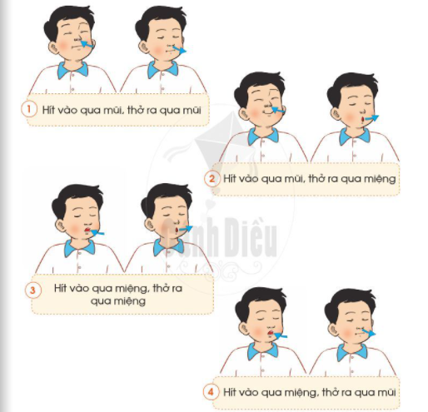  Bước 1: Làm việc theo nhóm  - GV yêu cầu HS quan sát các hình vẽ thể hiện 4 cách thở trong trang 97 SGK và nói với bạn về hằng ngày bản thân thường thở theo cách nào.  Bước 2: Làm việc cả lớp  - GV mời đại diện các nhóm báo cáo trước lớp. - GV yêu cầu cả lớp cùng thảo luận câu hỏi: Vì sao hằng ngày chúng ta nên thở bằng mũi và không nên thở bằng miệng?  - GV đặt thêm câu hỏi:  + Khi ngạt mũi em có thể thở bằng gì?(CHT)  + Khi bơi người ta thở như thế nào?(HTT)  - GV chốt lại: Thở bằng mũi giúp không khí vào cơ thể được loại bớt bụi bẩn, làm ấm và ẩm. Trong một số trường hợp chúng ta phải thở bằng miệng hoặc kết hợp thở cả bằng mũi và miệng. Tuy nhiên, thở bằng miệng lâu dài dễ khiến cơ thể bị nhiễm khuẩn và nhiễm lạnh. Vì vậy, các em cần tránh tạo thành thói quen thở bằng miệng.  Thư giãn  3. Hoạt động Luyện tập , thực hành  Hoạt động 2: Thực hành tập hít thở đúng cách  a. Mục tiêu: Biết cách thở đúng.  b. Cách tiến hành:  Bước 1: Làm việc cả lớp  - GV làm mẫu tư thế ngồi hoặc đứng thẳng và thực hiện ba bước của một nhịp thở (như trang 98 SGK)  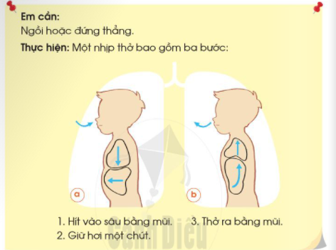  Bước 2: Làm việc theo nhóm  - GV yêu cầu HS thực hành thở đúng cách.  - GV đi đến các nhóm đểuốn nắn tư thế và động tác thở cho HS.  4. Hoạt động Vận dụng, trải nghiệm  Bước 3: Làm việc cả lớp  - GV mời một số nhóm lên trình bày trước lớp và góp ý cho nhau.  - GV chốt lại ý chính: Hầu hết chúng ta không chú ý đến cách hít thở. Chúng ta chỉ coi nó như một hoạt động tự nhiên cuả cơ thể. Vì vậy, chúng ta thở không đủ sâu và điều đó không tốt cho sức khoẻ. Thở đúng cách được thực hiện thông qua mũi và cần hít thở sâu, chậm, nhịp nhàng  * Hoạt động nối tiếp ( Củng cố, dặn dò )  - GV dặn HS về nhà xem trước bài Bảo vệ cơ quan hô hấp ( tiết 2) | -HS trả lời câu hỏi GV đặt ra  - HS trả lời: Trong mũi có lông mũi. Lông mũi giúp cản bớt bụi bẩn để không khí vào phổi sạch hơn.  - HS đọc bài.  - HS lắng nghe, tiếp thu.  - HS quan sát hình, trả lời câu hỏi.  - HS trả lời:  + Chúng ta thở bằng cách hít vào qua mũi, thở ra qua mũi.  + Hằng ngày chúng ta nên thở bằng mũi và không nên thở bằng miệng vì lông mũi giúp cản bớt bụi bẩn để không khí vào phổi sạch hơn. Các chất nhầy sẽ cản bụi, diệt vi khuẩn và làm ẩm không khí vảo phổi; các mạch máu nhỏ li ti sẽ sưởi ấm không khí khi vào phổi.  + Khi ngạt mũi, có thể thở bằng miệng.  + Khi bơi chúng ta thở ra bằng mũi, và khi ngoi lên khỏi mặt nước thì chúng ta sẽ hít vào bằng miệng.  - HS quan sát.  - HS thực hành thở đúng cách theo nhóm.  - HS thực hành trước lớp.
IV. ĐIỀU CHỈNH SAU BÀI DẠY:…………………………………………………………
...................................................................................................................................................

